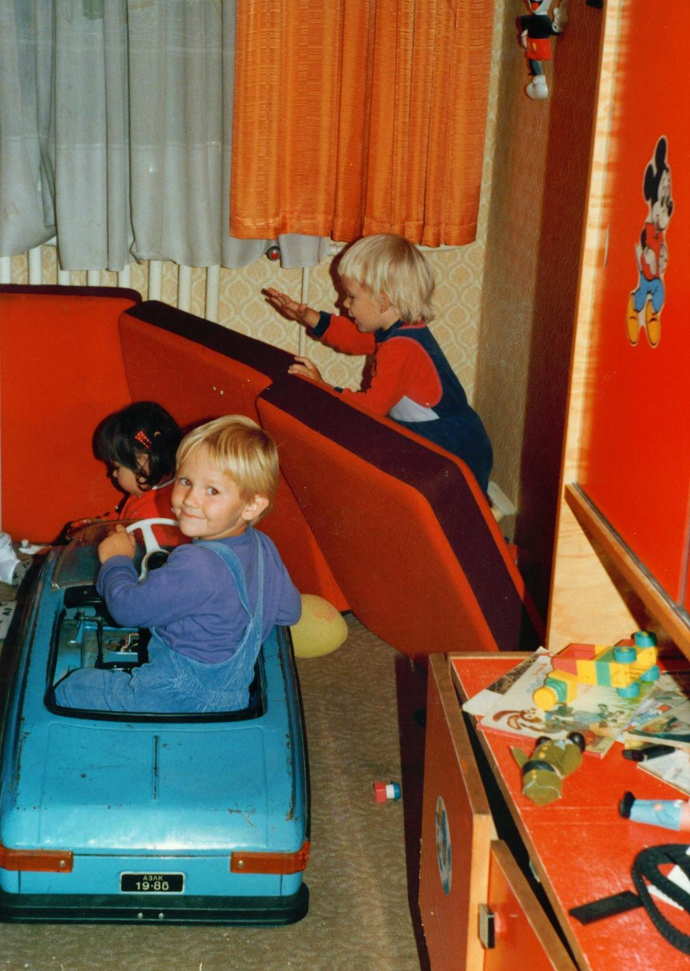
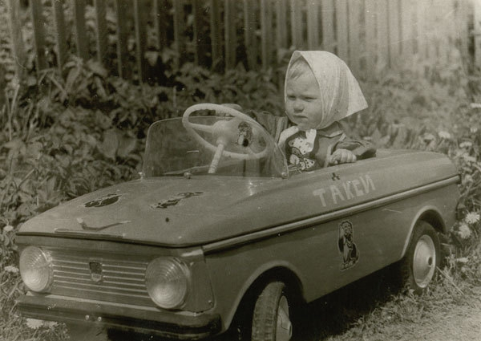

Pedálos Moszkvics 3.széria

Gyártó:Szovjetunió
AZLK (Avtomobilny Zavod imeni Leninskogo Komsomola)
Gyártási év:1984-1994
Mintázott autó:Moszkvics 408/412
Súly:kb 15 kg
Karosszéria:fém
Gyakori színek:zöld,kék,szűrke,piros,sárga,narancs,lila
Extrák:első világítás,duda
Egyéb jellemzők:műanyag lökhárítók,fehér műanyag kormány,plexi szélvédő,vastag fehér vagy szűrke kerekek,műanyag ülés,gumi a díszléc alatt
Korabeli ára:29 rubel 50 kopejka

